Informace o energii a kritická gramotnost

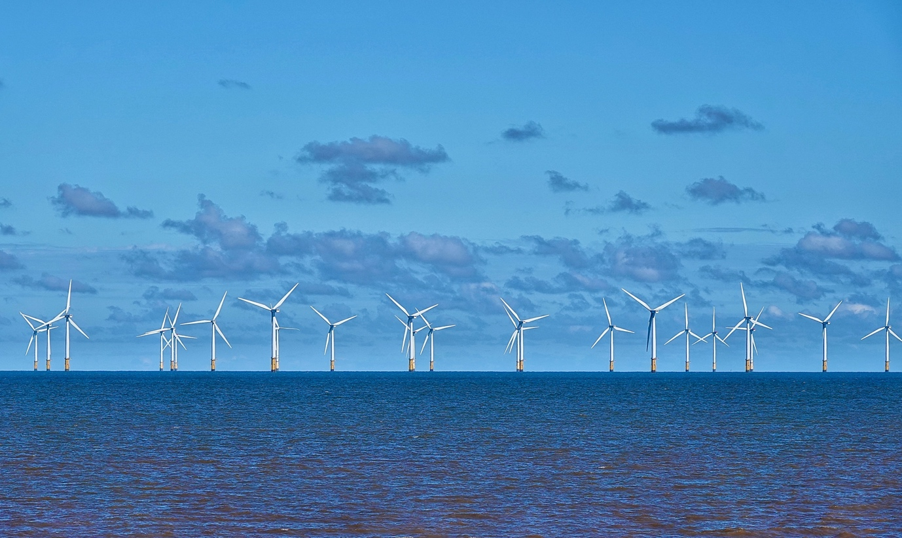
Informace o energii a kritická gramotnost 1
Jak tento kurz funguje 1
Úvod 2
Co jsou energetické informace? 2
Co je kritická gramotnost? 3
Hodnocení informací o energii 4
Závěr 6
Další zdroje 6
Poděkování 6

Jak tento kurz funguje

Tento krátký 30minutový kurz vám pomůže orientovat se ve složitém světě informací o energii, činit informovaná rozhodnutí a přispívat k udržitelné energetické budoucnosti v Evropské unii. Kurz vám pomůže osvojit si základní dovednosti potřebné k rozluštění, vyhodnocení a uplatnění kritického myšlení v otázkách energetiky.

Možná jste:

- Angažovaný občan, který se snaží porozumět zdrojům energie, technologiím a politikám.
- Zainteresovaný spotřebitel, který chce činit informovaná rozhodnutí o své spotřebě energie.
- Kritický myslitel, který má zájem o hodnocení informací a boj proti dezinformacím.

Tento kurz prohloubí vaše porozumění digitální energetické transformaci a podpoří vaši vlastní digitální energetickou cestu! Je součástí sady 12 kurzů s názvem Digital Energy Essentials (Základní prvky digitální energie), vyvinutých v rámci projektu Every1, jehož cílem je umožnit a podpořit zapojení všech do energetické transformace. Více informací o projektu najdete na: https://every1.energy

Na konci kurzu vám doporučíme další studijní materiály, které můžete prozkoumat. Patří mezi ně kurz Co je digitální energetická transformace? který se zabývá tím, co je digitální energie a jaké jsou důvody pro digitalizaci naší výroby a spotřeby energie.

Jedná se o překlad původní anglické verze kurzu, který zahrnuje možnost absolvovat krátký kvíz a získat digitální odznak Every1.

Tento projekt byl financován z programu Evropské unie pro výzkum a inovace Horizont (2021–2027) na základě grantové dohody č. 101075596. Za obsah tohoto kurzu nese výhradní odpovědnost projekt Every1 a nemusí nutně odrážet názor Evropské unie.

Výsledky učení

Po absolvování tohoto krátkého kurzu byste měli být schopni:

- Definovat energetické informace a kritickou energetickou gramotnost v kontextu Evropské unie.
- Používat různé strategie a přístupy k posouzení důvěryhodnosti zdrojů energetických informací a rozpoznat potenciální zaujatost.

Úvod

Evropská unie (EU) prochází hlubokou energetickou transformací, která je poháněna naléhavou potřebou bojovat proti změně klimatu, snížit závislost na fosilních palivech a vytvořit udržitelnější a bezpečnější energetický systém.

Občané hrají v této transformaci zásadní roli. Díky porozumění energetickým informacím a uplatnění kritické gramotnosti můžeme činit informovaná rozhodnutí, účastnit se politických debat a přispívat k čistší energetické budoucnosti.

Co jsou energetické informace?

Podívejme se blíže na to, co rozumíme pod pojmem energetické informace.

Energetické informace mohou odkazovat na širokou škálu údajů, znalostí a pohledů souvisejících s:
  - Zdroje energie: fosilní paliva, obnovitelné zdroje energie (solární, větrná, vodní, geotermální, biomasa), jaderná energie.
  - Energetickými technologiemi: Výrobou, přenosem, distribucí, energetickou účinností a skladováním energie.
  - Energetických otázek: Klimatické změny, energetická bezpečnost, přístup k energii, energetická chudoba a sociální a ekonomické dopady energetických rozhodnutí.
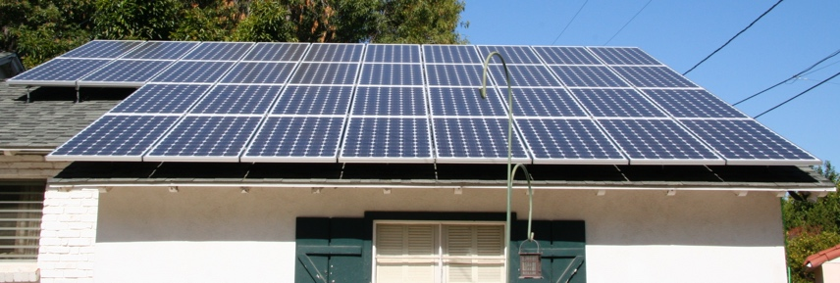
Informace o energii jsou důležité, protože nám umožňují:

  - Činit informovaná rozhodnutí: Ať už si vybíráte dodavatele elektřiny, zvažujete modernizaci energetického systému ve vaší domácnosti nebo hlasujete o energetické politice, správná rozhodnutí závisí na přístupu k přesným a nestranným informacím.
  - Porozumět celkovému kontextu: Porozumění složitosti energetického systému vám umožní pochopit jeho dopady na životní prostředí, ekonomiku a společnost jako celek.
  - Aktivně se účastnit diskuzí o digitální energetické transformaci: Energetická gramotnost vám umožňuje zapojit se do smysluplných diskuzí, prosazovat odpovědnou politiku a vyžadovat zodpovědnost od rozhodujících činitelů.

Co je kritická gramotnost?

V tomto kurzu popisujeme kritickou gramotnost jako aktivní zapojení do informací. To znamená, že informace aktivně zpochybňujeme, analyzujeme a hodnotíme, místo abychom je pasivně přijímali.

Podívejme se blíže na několik příkladů, jak můžeme kriticky pracovat s informacemi o energii. Můžeme:

  - Identifikovat zdroje a zaujatost tím, že pečlivě zkoumáme původ informací a rozpoznáváme potenciální vlivy. Je zdroj důvěryhodný? Existují nějaké vlastní zájmy?
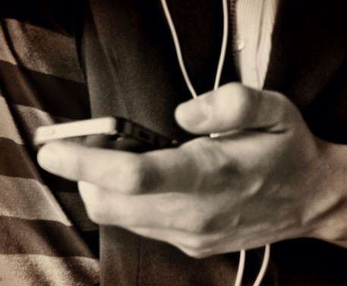
  - Posoudit přesnost a úplnost tím, že prověříme informace z hlediska faktické přesnosti, logické konzistence a potenciálních opomenutí. Odpovídají informace jiným spolehlivým zdrojům? Existují nějaké mezery v prezentovaných datech nebo argumentech?
  - Identifikovat mylné představy rozpoznáním běžných logických klamů a zavádějících argumentů, které se často používají v debatách o energii. Je uvažování správné? Existují nějaká nepodložená tvrzení nebo přehánění?
  - Rozpoznávejte propagandu tím, že identifikujete pokusy o manipulaci nebo zkreslení informací za účelem prosazení určité agendy. Jsou vám informace prezentovány vyváženým a objektivním způsobem, nebo jsou navrženy tak, aby ovlivnily váš názor?
  - Zvažte sociální a politický kontext tím, že pochopíte, jak jsou energetické otázky propojeny s dynamikou moci, sociální spravedlností a ekonomickou nerovností. Komu prospívají určité energetické volby? Kdo nese náklady?

Možná si vzpomenete na příklady, kdy jste se kriticky zabývali informacemi o energii. Možná jste si však nebyli zcela jisti, zda to, co jste slyšeli nebo četli, je pravda. Pokud byste chtěli prozkoumat některé příklady běžných mylných představ nebo nedorozumění o energii, můžete si přečíst článek Mezinárodní energetické agentury o třech mýtech o současné globální energetické krizi nebo článek Světového ekonomického fóra Obnovitelná energie: vyvrácení běžných mýtů.

Hodnocení informací o energii

Abychom se mohli efektivně orientovat v množství dostupných informací o energii, je nezbytné kriticky hodnotit zdroje a informace, které poskytují. Podívejme se blíže na některé způsoby, jak se můžete kriticky zabývat informacemi o energii.
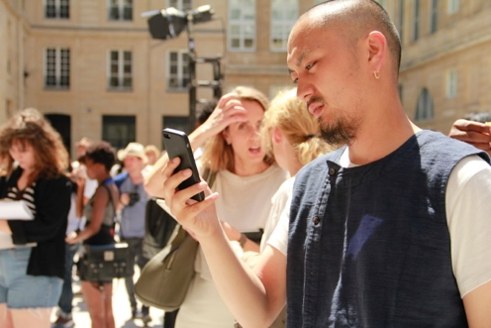
Podrobněji se podívejte na zdroj a autora (autory):

  - Proveďte kontrolu důvěryhodnosti: Posuďte autoritu, odbornost a potenciální zaujatost zdroje. Jedná se o renomovanou vědeckou organizaci, vládní agenturu, průmyslovou skupinu nebo jednotlivého blogera?
  - Kontrola financování a afiliací: Pochopení financování a afiliací zdroje může odhalit potenciální střety zájmů nebo záměry, které by mohly ovlivnit prezentované informace.

Jaké pohledy, motivace a kvalifikace může mít autor (autoři)?

  - Podívejte se za slova: Zvažte pozadí, kvalifikaci a potenciální motivace autora. Jsou odborníky v dané oblasti? Mají nějaké vazby, které by mohly ovlivnit jejich názor?

Posuďte přesnost a úplnost informací:

  - Výzvy v digitálním věku: Množství informací dostupných online může být ohromující a ne všechny zdroje jsou stejné. Navíc nedostatek standardizace při sběru a vykazování údajů o energii může vést k nesrovnalostem a komplikovat srovnání.
  - Strategie ověřování: Pro ověření přesnosti je zásadní porovnávat informace z více spolehlivých zdrojů, vyhledávat názory odborníků a kontrolovat citace a podpůrné důkazy.

Dávejte pozor na zaujatost a dezinformace:

  - Varovné signály: Dávejte pozor na emotivní jazyk, přehánění, vybírání dat, jednostranné argumenty a logické chyby. Pokud se něco jeví jako příliš dobré, aby to byla pravda, nebo příliš alarmující, zaslouží si to další prozkoumání.
  - Kritická analýza: Použijte kritické myšlení k vyhodnocení předložených důkazů a vyvozených závěrů. Existují alternativní vysvětlení nebo pohledy?

Vyhodnoťte důvěryhodnost webových stránek:

  - Pod povrchem: Vizuálně atraktivní webová stránka nezaručuje spolehlivé informace. Zvažte faktory, jako je název domény, vlastnictví, reference autora, transparentnost financování a přidružení a existence jasné redakční politiky. Hledejte odkazy a citace, které podporují tvrzení.

Kritický přístup vám také pomůže činit informovaná rozhodnutí v oblasti energetiky, protože vám umožní lépe porozumět:

  - Vašich možností: Prozkoumejte různé zdroje energie a technologie, které máte jako spotřebitel v EU k dispozici. Zvažte faktory, jako jsou náklady, dopad na životní prostředí a spolehlivost.
  - Energetická účinnost: Získejte informace o energeticky účinných spotřebičích, modernizaci energetické účinnosti domácností a změnách chování, které vám mohou pomoci snížit spotřebu energie a ušetřit peníze.
  - Obnovitelné zdroje energie: Prozkoumejte možnosti využití obnovitelných zdrojů energie, jako jsou solární panely, větrné turbíny nebo tarify za zelenou elektřinu.


Závěr

Společnost s energetickou gramotností je lépe připravena porozumět složitosti energetického systému, zapojit se do smysluplných politických debat a činit rozhodnutí, která upřednostňují dlouhodobou udržitelnost.

Díky kritickému přístupu k informacím o energii se můžete stát aktivním a informovaným účastníkem energetické transformace v EU.

Další zdroje

- Více informací o digitální energetické transformaci najdete v našem kurzu Co je digitální energetická transformace? Pokud jste tento kurz již absolvovali, přečtěte si článek Evropské komise o digitalizaci energetického systému.
- Přečtěte si článek britské národní energetické sítě Mýty o čisté energii: je opravdu příliš drahá a nespolehlivá? Ačkoli se článek zaměřuje na situaci ve Velké Británii, mýty, které zde zkoumá, jsou relevantní i pro mnoho jiných kontextů.
- Přečtěte si článek Energy Saving Trust „Debunking Solar Myths“ (Vyvracení mýtů o solární energii).

Poděkování

Informace o energii a kritická gramotnost jsou adaptací vybraných materiálů („původní díla“) následovně:

Kellberg, S., Keller, M., Nordine, J., Moser, S. & Lewalter, D. (2024) Energetická gramotnost pro všechny? Zkoumání, zda předchozí zájem a znalosti o energii ovlivňují rozvoj energetické gramotnosti v moderní sociálně-vědecké muzejní expozici International Journal of Science Education, část B: Komunikace a zapojení veřejnosti. 1-22. Tento článek je licencován CC BY 4.0.
Povaha adaptace původního díla: Tento kurz integruje poznatky z tohoto výzkumu o tom, jak předchozí znalosti a zájem ovlivňují rozvoj energetické gramotnosti.

Zpráva Mezinárodní energetické agentury (IEA) World Energy Employment 2022, která je licencována CC BY 4.0.
Povaha adaptace původního díla: Tento kurz využívá data a poznatky z této zprávy k zdůraznění dopadů energetické transformace v EU na zaměstnanost.
Jedná se o dílo odvozené od projektu Every1 z materiálů IEA a projekt Every1 nese výlučnou odpovědnost za toto odvozené dílo. Odvozené dílo není žádným způsobem schváleno IEA.

Energetická účinnost Evropské komise je licencována CC BY 4.0.
Povaha úpravy původního díla: Tento kurz zahrnuje informace o politikách a směrnicích EU v oblasti energetické účinnosti, aby poskytl regionální kontext pro kritickou energetickou gramotnost.

Digitalizace energetického systému Evropské komise je licencována CC BY 4.0.
Povaha úpravy původního díla: Tento kurz zahrnuje informace o přístupu EU k digitalizaci energetického sektoru a zdůrazňuje roli digitálních technologií v energetické transformaci.

Tato adaptace byla vytvořena a zveřejněna projektem Every1 (dále jen „adaptér“) a je licencována CC BY-SA 4.0, pokud není uvedeno jinak.

Odkazy na obrázky

Hlavní obrázek kurzu: Větrné turbíny! Autor: Nina_Ali, volné dílo.
Co jsou energetické informace?: Solární panely hotové! Autor: Mike Spasoff, licence CC BY 2.0.
Co je kritická gramotnost?: Conectado od Esther Vargas je licencováno CC BY-SA 2.0.
Hodnocení energetických informací: Smartphony na Fashion Weeku od Melissy BARRA je licencováno CC BY-SA 2.0.
Závěr: Engage od Portland Seminary je licencováno CC BY-SA 2.0.

